2023131222KZ2

　(2022·榆社中学高二开学考试)如图所示是某电源的路端电压与电流的关系图像，下列结论正确的是(　　)

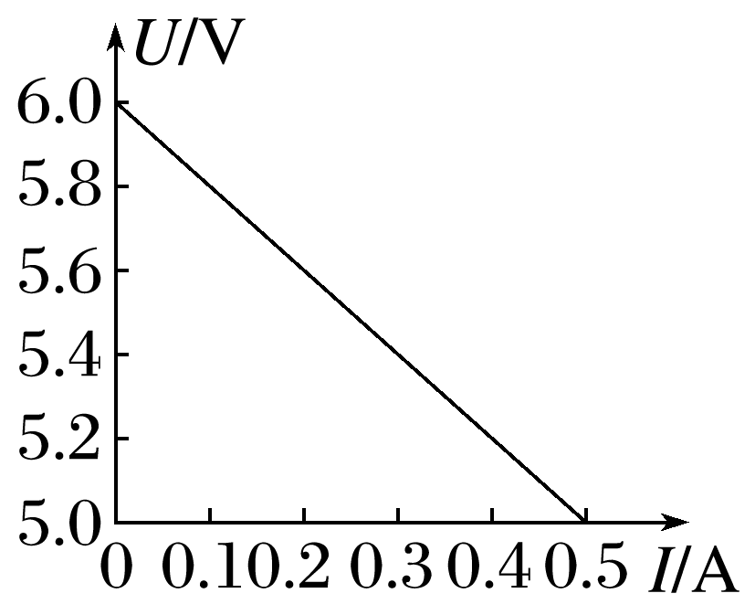

A．电源的电动势为6.0 V

B．电源的内阻为12 Ω

C．电源的短路电流为0.5 A

D．电流为0.3 A时的外电阻是15 Ω

答案　A

解析　因该电源的*U*－*I*图像的纵轴坐标并不是从零开始的，故纵轴上的截距为电源的电动势，即*E*＝6.0 V，但横轴上的截距0.5 A并不是电源的短路电流，内阻*r*＝||＝ Ω＝2 Ω，选项A正确，B、C错误；由闭合电路欧姆定律可得电流*I*＝0.3 A时，外电阻*R*＝－*r*＝18 Ω，选项D错误。

若*U*－*I*图像纵轴的取值不是从0开始，纵轴上的截距仍然表示电源的电动势*E*，图线斜率的绝对值仍然表示电源的内阻，但横轴截距不表示短路电流。

三、欧姆表的原理

已知电源电动势*E*＝1.5 V，内阻*r*＝0.5 Ω，小量程电流表的满偏电流为*I*g＝10 mA，电流表内阻*R*g＝7.5 Ω。

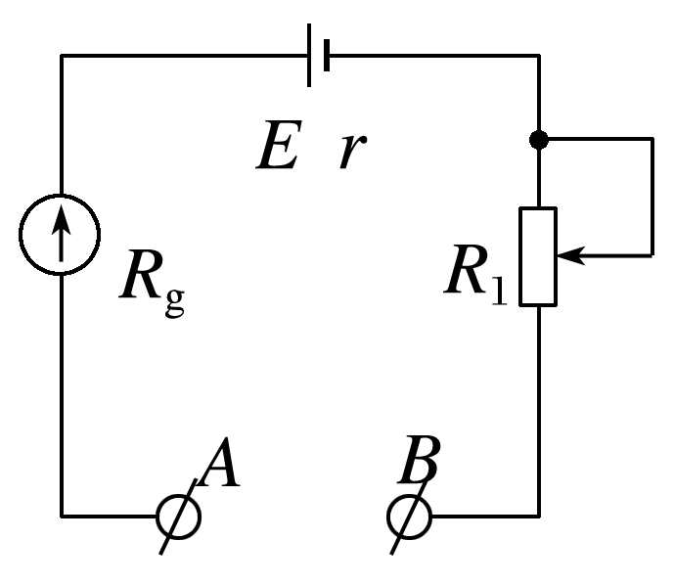

(1)若用导线把*A*、*B*直接连起来，此时应把可变电阻*R*1调为多少才能使电流表恰好满偏？

(2)调到满偏后保持*R*1的值不变，在*AB*间接一个多大的电阻*R*0，才能使电流表指针指向刻度盘中间位置？

(3)保持*R*1的值不变，如果把任意电阻*Rx*接在*A*、*B*间，电流表读数*Ix*与*Rx*的值有什么关系？

(4)通过以上计算，你有何发现？